IAG DENUCHANGE Workshop 2026
Αναφορά Υλοποίησης Ιστοσελίδας
Φεβρουάριος 2026
Το παρόν έγγραφο παρουσιάζει αναλυτικά τις νέες λειτουργίες που υλοποιήθηκαν στην ιστοσελίδα του Workshop και δεν είναι άμεσα ορατές κατά την απλή πλοήγηση: φόρμες εγγραφής και υποβολών, αυτόματα emails επιβεβαίωσης, έλεγχοι διπλοεγγραφής, επαλήθευση email, και βάση δεδομένων.

1. Φόρμα Εγγραφής (Registration)
Η φόρμα εγγραφής αντικατέστησε την παλαιά φόρμα Google. Ο χρήστης συμπληρώνει τα στοιχεία του σε ένα modal dialog απευθείας στη σελίδα, χωρίς ανακατεύθυνση. Πεδία φόρμας:
- First Name, Last Name, Email, Affiliation, Country
- Registration Type: Regular – Full (€450), Student – Full (€300), Meeting Only (€100), Accompanying Person (€300)
- Abstract Submission: Oral, Poster, Not submitting an abstract
- Dietary Requirements: Vegetarian, Vegan, Kosher, Gluten-free, Other
- Spatial Requirements (Optional): …

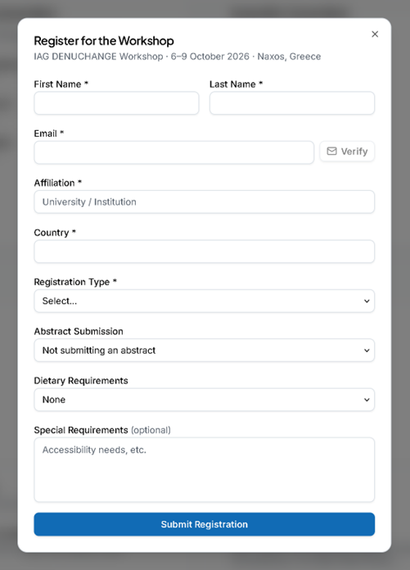
Εικόνα 1: Η φόρμα εγγραφής ανοιχτή στη σελίδα (Registration Dialog).

1.1 Επαλήθευση Email (Verification)
Πριν την υποβολή, ο χρήστης πατάει «Verify Email». Αποστέλλεται αυτόματα ένα email επαλήθευσης στη διεύθυνσή του. Μόλις επιβεβαιώσει ότι το έλαβε, μπορεί να ολοκληρώσει τη φόρμα. Ο μηχανισμός αυτός αποτρέπει τυπογραφικά λάθη στο email.
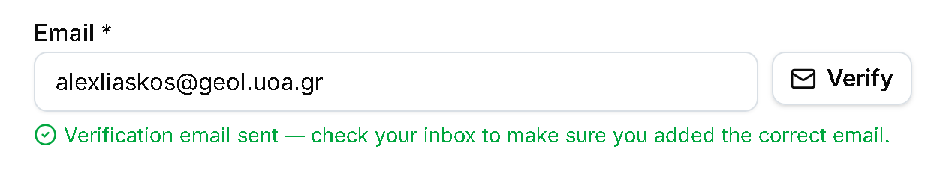
Εικόνα 2: Κουμπί «Verify Email» και κατάσταση επαλήθευσης στη φόρμα.

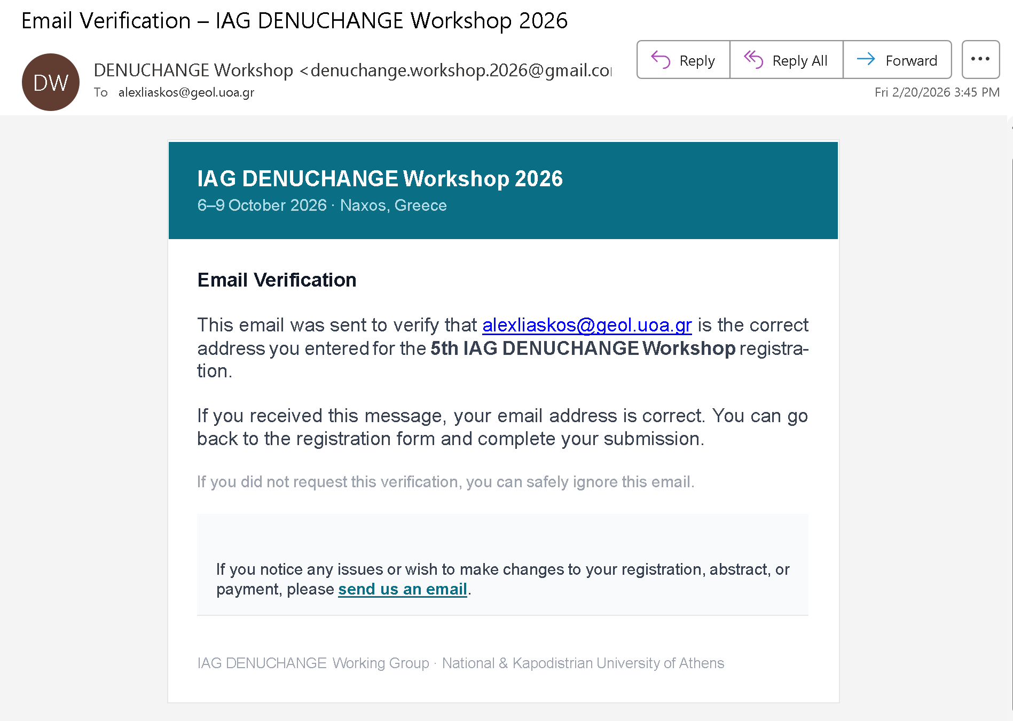
Εικόνα 3: Το email επαλήθευσης που λαμβάνει ο χρήστης (Email Verification).

1.2 Έλεγχος Διπλοεγγραφής
Αν ο χρήστης προσπαθήσει να εγγραφεί δεύτερη φορά με το ίδιο email, δεν δημιουργείται νέα εγγραφή. Εμφανίζεται μήνυμα που τον ενημερώνει ότι η εγγραφή υπάρχει ήδη, με σύνδεσμο επικοινωνίας για τυχόν αλλαγές. Δεν αποκαλύπτονται προσωπικά στοιχεία.
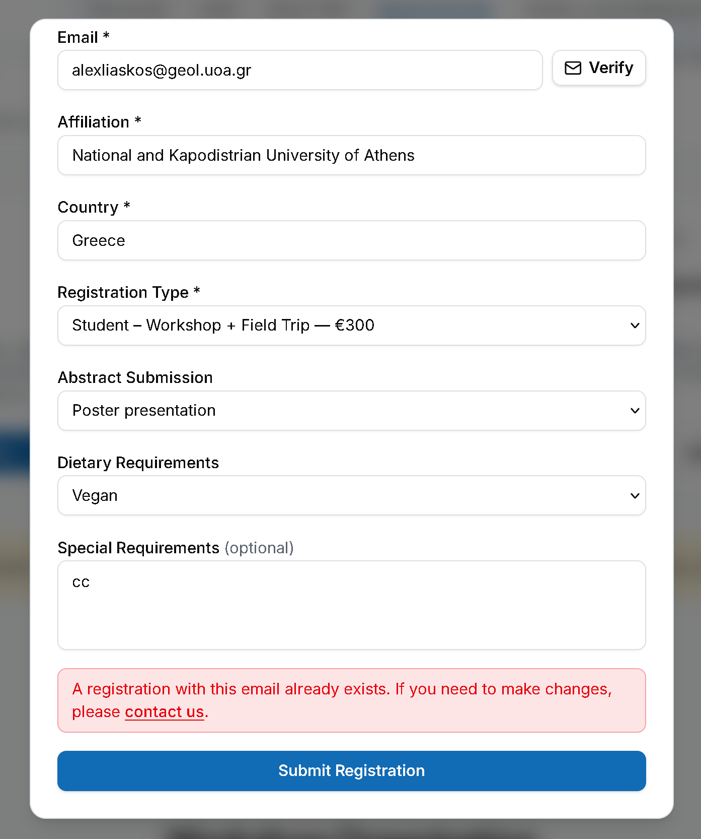
Εικόνα 4: Μήνυμα διπλοεγγραφής με σύνδεσμο «contact us».

1.3 Email Επιβεβαίωσης Εγγραφής
Μετά την επιτυχή εγγραφή, αποστέλλεται αυτόματα email επιβεβαίωσης στον συμμετέχοντα. Το email περιλαμβάνει:
- Banner με τον τίτλο του Workshop
- Πίνακα με τα στοιχεία εγγραφής (όνομα, email, affiliation, τύπος, κ.λπ.)
- Οδηγίες για το επόμενο βήμα (πληρωμή)
- Footer με σύνδεσμο επικοινωνίας για αλλαγές
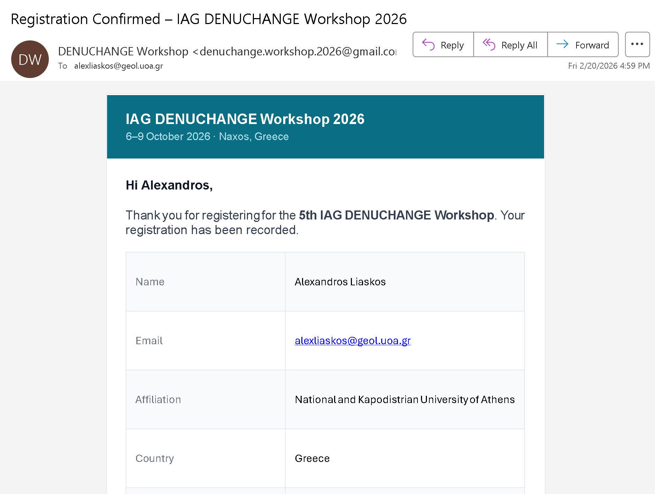
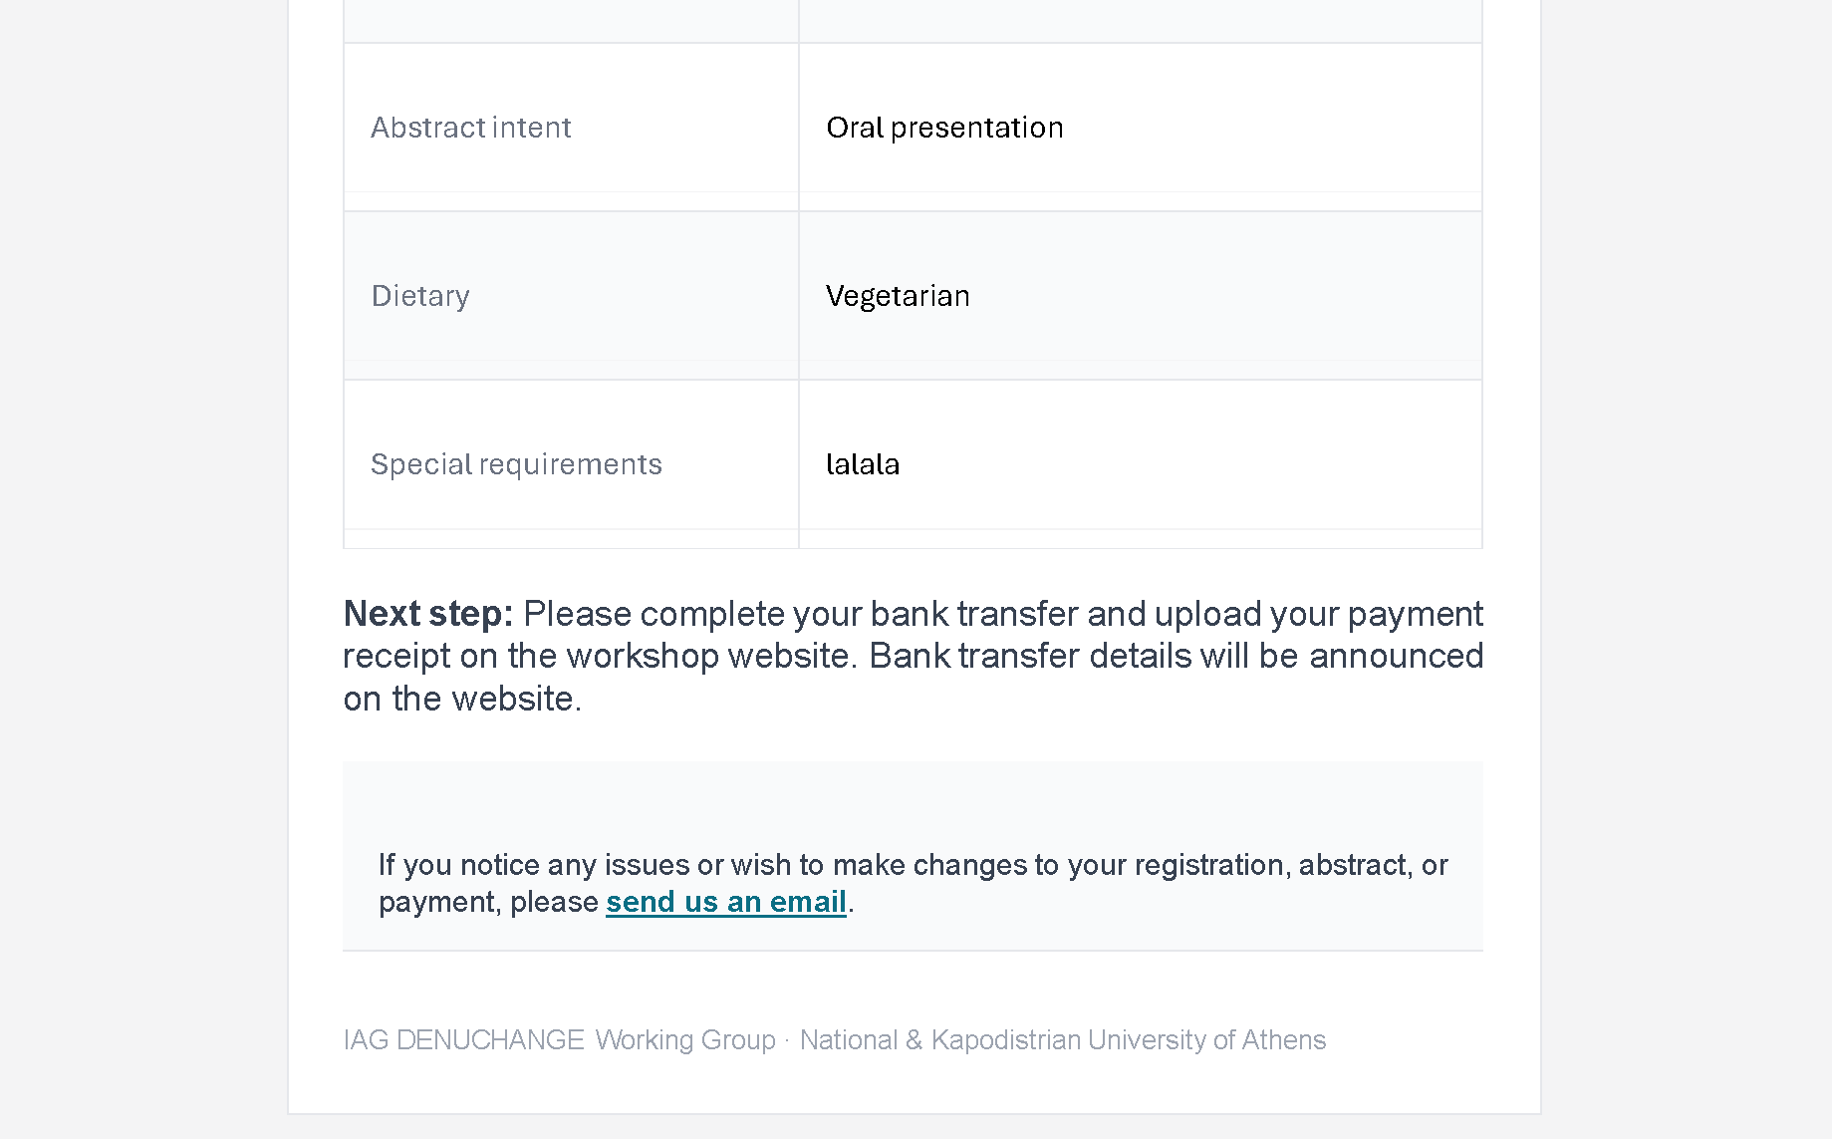
Εικόνα 5: Email επιβεβαίωσης εγγραφής (Registration Confirmed).

1.4 Μήνυμα Επιτυχίας
Μετά την υποβολή, η φόρμα εμφανίζει μήνυμα επιτυχίας με εικονίδιο ✓ που ενημερώνει τον χρήστη ότι η εγγραφή ολοκληρώθηκε και ότι θα λάβει email.
[Εικόνα 6]
Εικόνα 6: Μήνυμα επιτυχίας μετά την εγγραφή (Success State).

2. Φόρμα Υποβολής Περίληψης (Abstract Submission)
Ξεχωριστή φόρμα αποκλειστικά για την υποβολή abstract. Ο χρήστης εισάγει πρώτα τη διεύθυνση email που χρησιμοποίησε κατά την εγγραφή. Η φόρμα ελέγχει αυτόματα αν υπάρχει εγγραφή, ανακτά τα στοιχεία (όνομα, affiliation) και τα συμπληρώνει αυτόματα.
Πεδία φόρμας:
- Email (lookup εγγραφής)
- Τίτλος abstract
- Συν-συγγραφείς (προαιρετικό)
- Τύπος παρουσίασης: Oral / Poster
- Αρχείο abstract (.docx, μέχρι 5 MB)
[Εικόνα 7]
Εικόνα 7: Η φόρμα υποβολής abstract (Abstract Submission Dialog).

2.1 Αυτόματος Έλεγχος Εγγραφής
Μόλις ο χρήστης εισάγει email, η φόρμα ελέγχει αν υπάρχει αντίστοιχη εγγραφή στη βάση. Αν δεν βρεθεί, εμφανίζεται μήνυμα «This email is not registered» και η υποβολή δεν επιτρέπεται. Ο έλεγχος γίνεται case-insensitive.
[Εικόνα 8]
Εικόνα 8: Μήνυμα «Email not registered» στη φόρμα abstract.

2.2 Έλεγχος Διπλής Υποβολής
Αν ο χρήστης έχει ήδη υποβάλει abstract με το ίδιο email, εμφανίζεται αντίστοιχο μήνυμα με σύνδεσμο επικοινωνίας.
[Εικόνα 9]
Εικόνα 9: Μήνυμα «abstract already submitted» με σύνδεσμο «contact us».

2.3 Email Επιβεβαίωσης Υποβολής
Μετά την επιτυχή υποβολή, αποστέλλεται αυτόματα email με τα στοιχεία υποβολής: τίτλο abstract, τύπο παρουσίασης, συν-συγγραφείς.
[Εικόνα 10]
Εικόνα 10: Email επιβεβαίωσης υποβολής abstract (Abstract Received).

3. Ανάρτηση Αποδεικτικού Πληρωμής (Payment Receipt)
Ο χρήστης μπορεί να ανεβάσει σκαναρισμένο αποδεικτικό πληρωμής (PDF/εικόνα) μέσω ειδικής φόρμας. Η ταυτοποίηση γίνεται μέσω του email εγγραφής.
Πεδία φόρμας:
- Email (lookup εγγραφής)
- Αρχείο αποδεικτικού (PDF, JPG, PNG — μέχρι 5 MB)
- Σημειώσεις (προαιρετικό)
[Εικόνα 11]
Εικόνα 11: Η φόρμα ανάρτησης αποδεικτικού πληρωμής (Payment Receipt Dialog).

3.1 Έλεγχος Διπλής Ανάρτησης
Αν έχει ήδη ανέβει αποδεικτικό για το ίδιο email, εμφανίζεται μήνυμα με σύνδεσμο επικοινωνίας.
[Εικόνα 12]
Εικόνα 12: Μήνυμα «payment receipt already uploaded» με σύνδεσμο «contact us».

3.2 Email Επιβεβαίωσης Πληρωμής
Μετά την ανάρτηση, αποστέλλεται email που επιβεβαιώνει τη λήψη του αποδεικτικού.
[Εικόνα 13]
Εικόνα 13: Email επιβεβαίωσης λήψης αποδεικτικού (Payment Receipt Received).

4. Βάση Δεδομένων (Supabase)
Όλα τα δεδομένα αποθηκεύονται σε ασφαλή βάση δεδομένων Supabase (PostgreSQL) με ενεργοποιημένο Row-Level Security (RLS). Τα αρχεία (abstracts, αποδεικτικά) αποθηκεύονται σε Storage buckets.
Πίνακες:
- registrations — στοιχεία εγγραφής κάθε συμμετέχοντα
- abstracts — μεταδεδομένα abstract, link στο αρχείο
- payment_receipts — μεταδεδομένα πληρωμής, link στο αρχείο
Storage buckets:
- abstracts — αρχεία .docx περιλήψεων
- payment-receipts — αρχεία αποδεικτικών (PDF/εικόνα)
[Εικόνα 14]
Εικόνα 14: Πίνακας registrations στο Supabase Dashboard — λίστα εγγεγραμμένων.
[Εικόνα 15]
Εικόνα 15: Πίνακας abstracts στο Supabase Dashboard — υποβληθείσες περιλήψεις.
[Εικόνα 16]
Εικόνα 16: Πίνακας payment_receipts στο Supabase Dashboard — αποδεικτικά πληρωμής.
[Εικόνα 17]
Εικόνα 17: Storage bucket «abstracts» — αποθηκευμένα αρχεία περιλήψεων.
[Εικόνα 18]
Εικόνα 18: Storage bucket «payment-receipts» — αποθηκευμένα αποδεικτικά.

5. Επίσημο Email Συνεδρίου
Δημιουργήθηκε η διεύθυνση denuchange.workshop.2026@gmail.com αποκλειστικά για το Workshop. Μέσω αυτής αποστέλλονται αυτόματα όλα τα emails επιβεβαίωσης και λαμβάνονται τα αιτήματα αλλαγών. Κάθε αυτόματο email κοινοποιείται (BCC) στη διεύθυνση evelpidou@geol.uoa.gr για πλήρη παρακολούθηση.
[Εικόνα 19]
Εικόνα 19: Inbox του denuchange.workshop.2026@gmail.com — αυτόματα emails επιβεβαίωσης.

6. Εκκρεμότητες
Τα παρακάτω αναμένουν απόφαση από την ομάδα:
- Στοιχεία τραπέζης (IBAN): Μόλις οριστικοποιηθούν, θα προστεθούν στη σελίδα και στα emails.).
- Κατηγορία εκδρομής: Να αποφασιστεί αν θα υπάρξει ξεχωριστή κατηγορία εγγραφής μόνο για τη συμμετοχή στην εκδρομή, με αντίστοιχο ποσό.

Με εκτίμηση,
Αλέξανδρος Λιάσκος

